8 класс
Информатика
Дата урока: 04.04.22
Тема 3
Урок 18 Компьютерные вирусы и антивирусные программы.
Цель урока: Изучить понятие компьютерных вирусов, их классификацию, способы защиты от компьютерных вирусов, признаки заражения компьютера вирусами.

ХОД УРОКА
- Организационный момент.


Запишите число, тему урока.
Четвертое апреля
Классная работа
Компьютерные вирусы и антивирусные программы

- Изучение нового материала.
ВНИМАТЕЛЬНО ИЗУЧИТЕ СЛАЙДЫ!!!

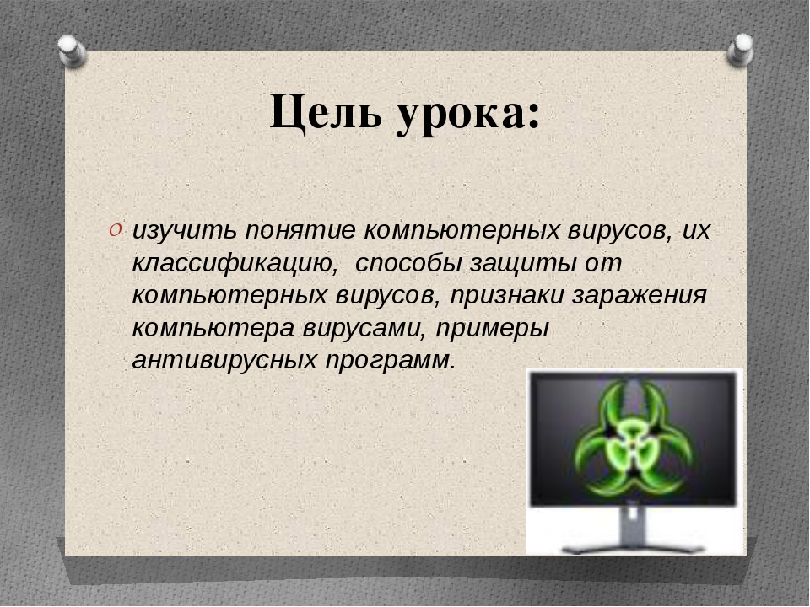
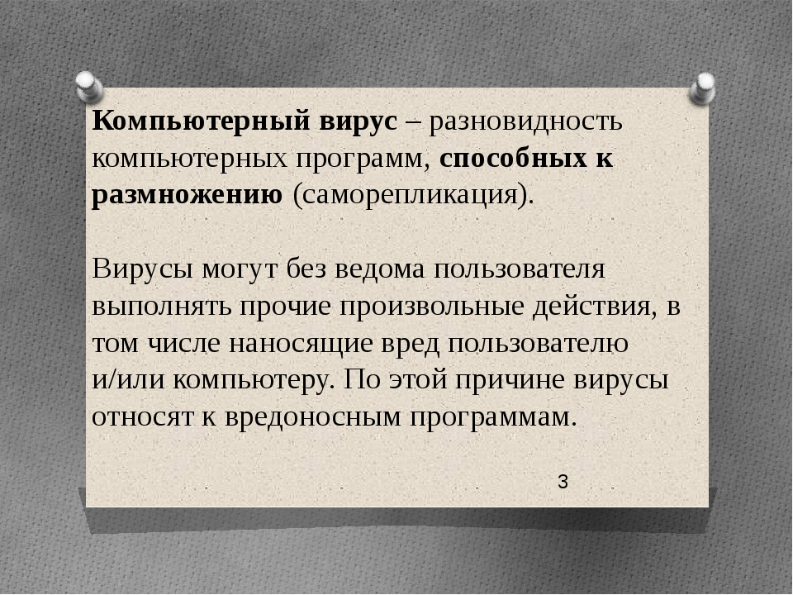
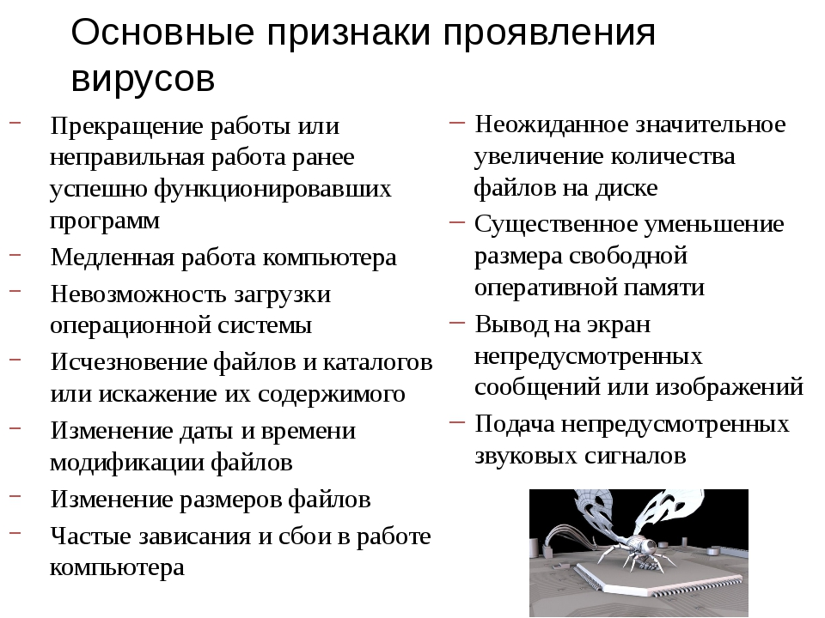
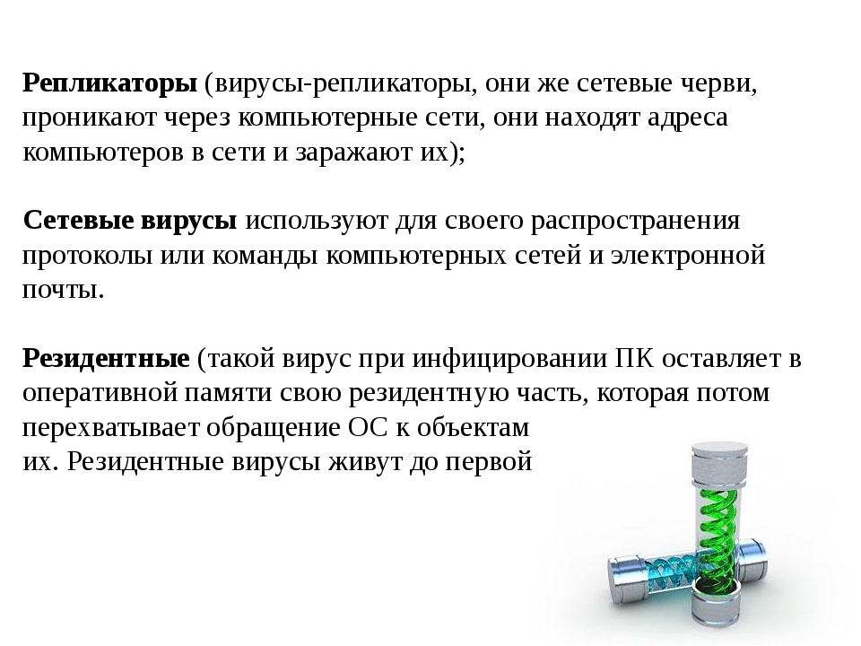
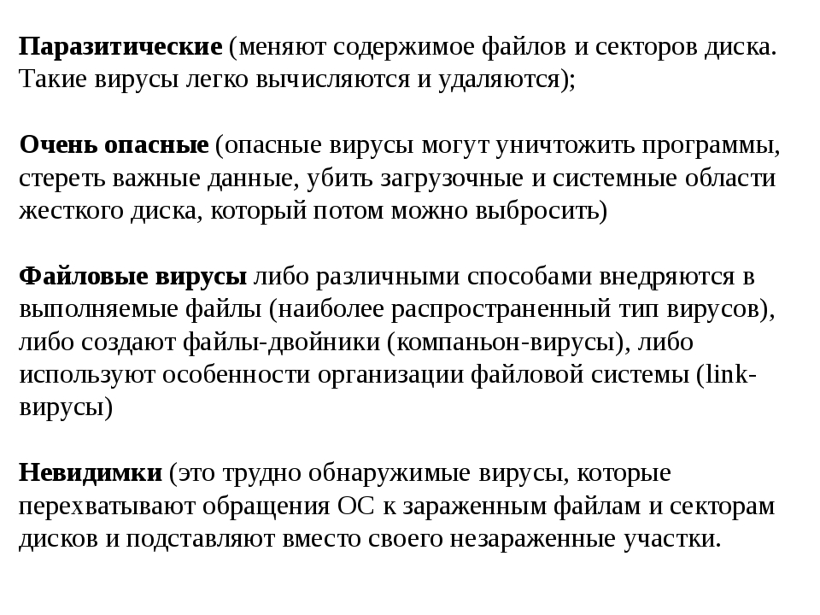
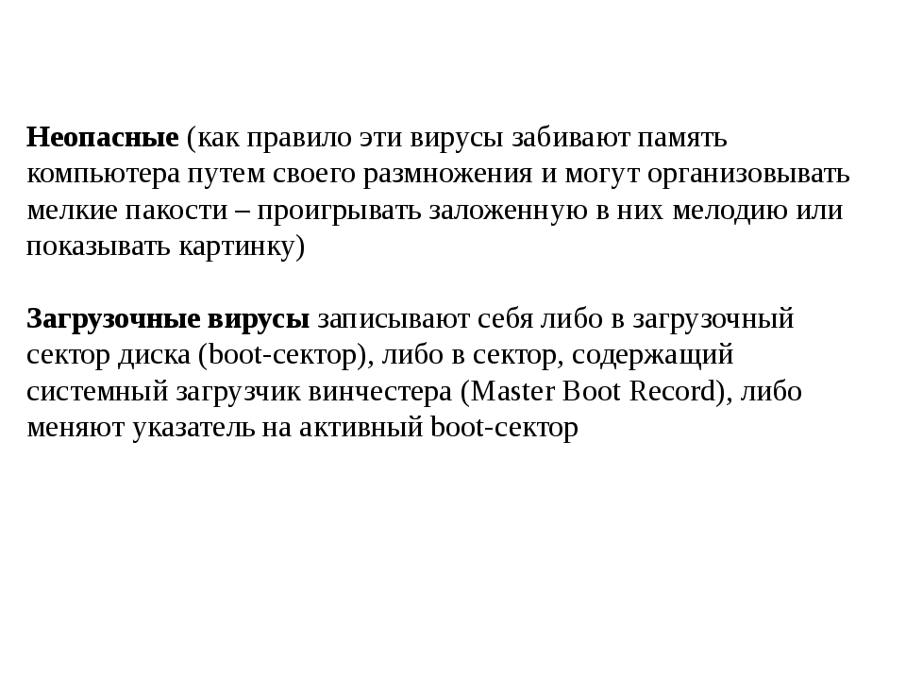
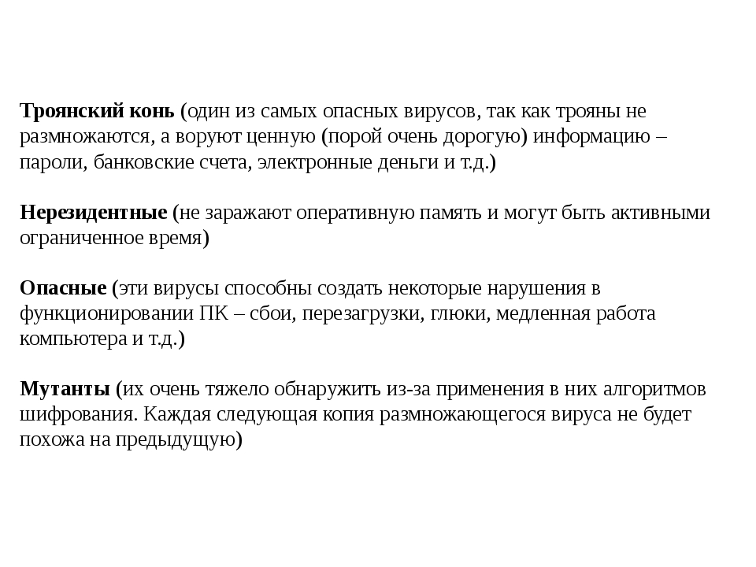
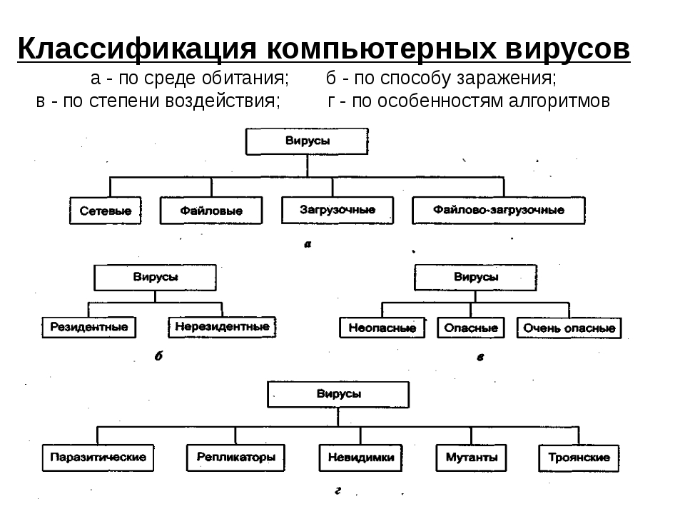
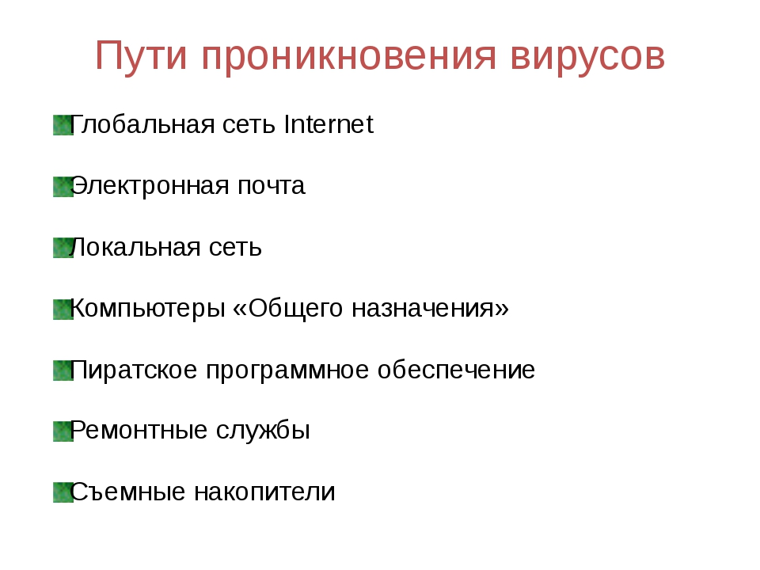
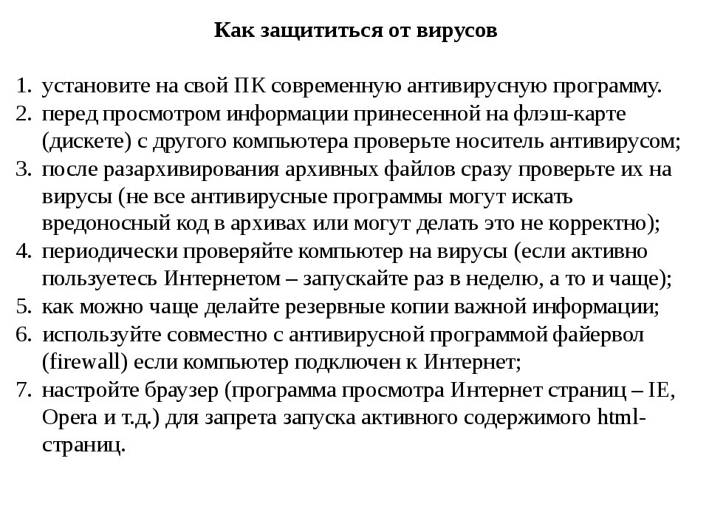

- Закрепление.
- Сделайте конспект (кратко) на основании слайдов.
- Домашнее задание.
- С помощью сети Интернет найдите информацию и запишите, что такое программы ИММУНИЗАТОРЫ , ПРОГРАММЫ-ФИЛЬТРЫ.


